

ИНСТРУКЦИЯ ПО ЭКСПЛУАТАЦИИ

BKL-3000 двухдисковый шлифовальный станок с пылесосом арт. 39000900

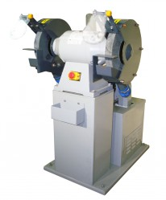

Введение.
  - Общие сведения.
Уважаемый покупатель, благодарим Вас за покупку двухдискового шлифовального станка BKL-3000 производства фирмы «VISPROM». Данный станок оборудован средствами безопасности для обслуживающего персонала при работе на нём. Однако эти меры не могут учесть все аспекты безопасности. Поэтому внимательно ознакомитесь с инструкцией перед началом работы. Тем самым Вы исключите ошибки, как при наладке, так и при эксплуатации станка.
Не приступайте к работе на станке до тех пор, пока не ознакомитесь со всеми разделами данной инструкции и не убедитесь, что Вы правильно поняли все функции станка.
Данное оборудование прошло предпродажную подготовку в техническом департаменте компании и полностью отвечает заявленным параметрам по качеству и технике безопасности.
Оборудование полностью готово к работе после проведения пуско-наладочных мероприятий описанных в данной инструкции.
Данная инструкция является важной частью вашего оборудования. Она не должна быть утеряна в процессе работы. При продаже станка инструкцию необходимо передать новому владельцу.

  - Назначение.
Двухдисковый шлифовальный станок BKL-3000 предназначен для шлифования деталей и для заточки инструментов (свёрл, резцов, ножей, садовых инструментов и т.д.). В соответствии с используемым шлифовальным кругом на этом станке можно проводить обработку материалов различных видов.

  - Применение.
Данный станок широко используется в условиях мелкосерийного производства, в ремонтных цехах, в слесарных и столярных мастерских, на складах и т.п.

  - Знаки по технике безопасности.
На станке размещены информационные и предупреждающие знаки, указывающие на исходящую опасность (см. рис. 1)
Рисунок 1.




1. 2. 3. 4.

Описание значений расположенных на станке знаков по технике безопасности (рис. 1):
- Внимание! Читайте инструкцию по эксплуатации! (знак находится задней части корпуса двигателя).
- Внимание! При работе на станке пользуйтесь защитными приспособлениями, предохраняющими глаза! (знак находится на задней части корпуса двигателя).
- Внимание! Направление вращения круга! (знак находится на защитном кожухе).
- Предупреждение! При снятом кожухе есть угроза поражения электрическим током! (знак находится задней части корпуса двигателя).

- Комплект поставки.
2.1 Вид упаковки.
Двухдисковый шлифовальный станок BKL-3000 поставляется в частично разобранном состоянии в фанерной коробке. Поставляется в комплекте с шлифовальными кругами и пылесосом.

- Описание оборудования.
  - Технические характеристики.
BKL-3000
Число оборотов 1450 об/мин.
Потребляемая мощность 1500 Вт.
Напряжение 380 В.
Размеры шлифовальных кругов:
300×40×75 мм.
Мощность двигателя пылесоса 500 Вт .
Масса станка 145 кг.

  - Уровень шума оборудования
Уровень акустической мощности (А) оборудования (L wa):
L wa = 92,3 Дб (А) – Значение измерено с нагрузкой.
L wa = 87,0 Дб (А) – Значение измерено без нагрузки.
Уровень шума (А) на рабочем месте (Lр Аeq):
Lр Аeq = 85,9 Дб (А) – Значение измерено с нагрузкой.
Lр Аeq = 74,2 Дб (А) – Значение измерено без нагрузки.

  - Краткое описание конструкции оборудования .

Станок состоит из корпуса, в который установлен электродвигатель, в корпус устанавливается емкость с охлаждающей жидкостью . На вал двигателя установлены два шлифовальных круга , которые закрыты съемными защитными кожухами . Для защиты от искр и абразива станок оснащён прозрачными защитными экранами , которые крепятся на держателе к защитным кожухам. Станок оснащен опорами для затачиваемого инструмента . Выключатель станка расположен на передней части станины.

  - Количество рабочих необходимых для работы на оборудовании.
На данном станке, одновременно может работать только один человек.
  - Место расположение рабочего во время работы на оборудовании.
Для правильного и свободного управления станком рабочий должен находиться с передней стороны станка. Только при таком положении рабочего во время работы на станке есть возможность свободно управлять всеми необходимыми механизмами станка (их описание приведено в данной инструкции).

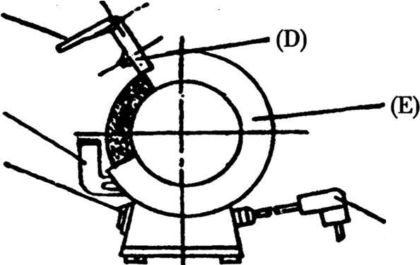
(А)

(В)

(С)

(F)

ОБОЗНАЧЕНИЕ ДЕТАЛЕЙ

А – Защитный экран В – Поворотная часть суппорта
С – Переключатель Вкл./Выкл. D – Кронштейны защитного экрана
Е – Покрышка круга F - Вилка

ИНСТРУКЦИЯ ПО ТЕХНИКЕ БЕЗОПАСНОСТИ

ПРЕДУПРЕЖДЕНИЕ! При использовании электроинструментов необходимо всегда соблюдать основные меры предосторожности для снижения риска возникновения пожара, поражения электрическим током и получения травмы, включая следующее: ОСТОРОЖНОСТЬ ПРЕЖДЕ ВСЕГО - внимательно прочитайте всю инструкцию и изучите приложения, эксплуатационные ограничения и потенциальную угрозу при использовании данного инструмента, прежде чем попытаетесь им воспользоваться.
- ПОДДЕРЖИВАЙТЕ ЧИСТОТУ В РАБОЧЕЙ ЗОНЕ. Захламленность рабочей зоны и станка может привести к травмам. УЧИТЫВАЙТЕ УСЛОВИЯ РАБОЧЕЙ СРЕДЫ Не подвергайте электроинструменты воздействию дождя.
- Не используйте электроинструменты в сырых или влажных местах. Хорошо освещайте рабочую зону. Не используйте инструмент при наличии легковоспламеняющихся жидкостей или газов.
- НЕ ПОДПУСКАЙТЕ ДЕТЕЙ К ОБОРУДОВАНИЮ. Не позволяйте сторонним лицам контактировать с инструментом или удлинителем. Все сторонние лица должны находиться вдали от рабочей зоны.
- ПРАВИЛЬНО ХРАНИТЕ НЕИСПОЛЬЗУЕМЫЕ ИНСТРУМЕНТЫ. Если инструменты не используются, их следует хранить в сухом месте, вдали от детей.
- НЕ ПЕРЕГРУЖАЙТЕ ИНСТРУМЕНТЫ. Оборудование будет работать лучше и безопаснее в том режиме, для которого оно предназначено.
- ИСПОЛЬЗУЙТЕ ИНСТРУМЕНТ ПРАВИЛЬНО. Не перегружайте мелкий инструмент или приспособление работой, предназначенной для сверхмощного инструмента. Не используйте инструмент для целей, для которых он не предназначен, к примеру, не используйте круглопильный станок для обрезки ветвей деревьев или бревен.
- СООТВЕТСТВУЮЩАЯ ОДЕЖДА. Не носите свободную одежду или украшения. Они могут попасть в движущиеся части. При работе на открытом воздухе рекомендуется использовать резиновые перчатки и нескользящую обувь. Для защиты длинных волос покрывайте их.
- ИСПОЛЬЗУЙТЕ ЗАЩИТНЫЕ ОЧКИ. Также используйте маску для пыли, если процесс резания сопровождается наличием пылью.
- НЕ ВЫПОЛНЯЙТЕ НЕПОСИЛЬНЫЕ ЗАДАЧИ. Постоянно сохраняйте устойчивость и равновесие.
- АККУРАТНО ОБРАЩАЙТЕСЬ С ИНСТРУМЕНТАМИ. Для лучшей и безопасной работы храните инструменты заточенными и чистыми. Соблюдайте указания по смазке и замене вспомогательного оборудования. Периодически осматривайте шнуры инструментов и, если они повреждены, выполняйте их ремонт, обращаясь в авторизованный сервисный центр, периодически проверяйте удлинитель и при необходимости заменяйте его.
Держите руки сухими, чистыми и без масла и жира.
11. УДАЛЯЙТЕ ГАЕЧНЫЕ И РАЗВОДНЫЕ КЛЮЧИ. Сформируйте привычку проверять, чтобы гаечные и разводные ключи были удалены из инструмента до его включения.
12. ИЗБЕГАЙТЕ НЕПРЕДНАМЕРЕННОГО ВКЛЮЧЕНИЯ. Не переносите инструмент с приложенным пальцем на выключателе.
13. ВНИМАТЕЛЬНО НАБЛЮДАЙТЕ ЗА ТЕМ, ЧТО ВЫ ДЕЛАЕТЕ. Руководствуйтесь здравым смыслом. Не используйте инструмент, если чувствуете, что устали.
14. ПРОВЕРЯЙТЕ ПОВРЕЖДЕННЫЕ ЧАСТИ. Перед дальнейшим использованием инструмента необходимо тщательно проверить защитную или другую поврежденную деталь, чтобы удостовериться, что она будет правильно работать и выполнять свою прямую функцию. Проверьте расположение движущихся частей, их фиксацию, наличие поврежденных деталей, соединение и любые другие условия, которые могут повлиять на работу инструмента. Поврежденная защитная или другая деталь должна быть должным образом отремонтирована или заменена работником авторизированного сервисного центра, если авторизированный сервисный центр не обозначил иное. Не используйте инструмент, если переключатель не включает и не выключает его.
- ВСПОМОГАТЕЛЬНОЕ ОБОРУДОВАНИЕ. Использование вспомогательного оборудования или приспособлений, отличных от рекомендованных, может представлять опасность.
- СМЕННЫЕ ЧАСТИ. При текущем ремонте используйте только идентичные сменные части.
17. СОХРАНИТЕ ДАННУЮ ИНСТРУКЦИЮ ДЛЯ ПОСЛЕДУЮЩЕГО ОБРАЩЕНИЯ К НЕЙ

* ОСНОВНАЯ КОНСТРУКЦИЯ
1. ДВИГАТЕЛЬ однофазный, имеет изоляцию класса Е, корпус двигателя изготовлен из алюминия или чугуна.
2. ПОКРЫШКА КРУГА изготовлена из стального листа. Она используется для предотвращения выплескивания искр и для присоединения защитного стекла.
ШЛИФОВАЛЬНЫЕ КРУГИ
4. ПЕРЕКЛЮЧАТЕЛЬ
5. ВИЛКА И ПРОВОДА имеют три контакта, один - заземляющий.
6. КОНДЕНСАТОР

* МЕРЫ ПРЕДОСТОРОЖНОСТИ ПРИ ИСПОЛЬЗОВАНИИ ТОЧИЛЬНО-ШЛИФОВАЛЬНОГО СТАНКА
- Перед заменой кругов или покрышек отсоедините вилку сетевого шнура.
- Немедленно замените треснувшие или поврежденные круги.
- Всегда используйте защитные очки и щитки.
- Убедитесь, что поворотные части суппорта и щитки правильно отрегулированы.
- Не перетягивайте гайку круга.
- Отрегулируйте расстояние между кругом и поворотной частью суппорта, чтобы сохранить расстояние 1/6' (1,6 мм) или менее, поскольку диаметр круга уменьшается при работе.
- Используйте шлифовальный круг, подходящий для скорости работы шлифовального станка.
- Перед включением питания убедитесь, что шлифовальные круги вращаются свободно.
- При включении питания становитесь рядом с точильно-шлифовальным станком, не становитесь перед шлифовальной машиной.
- Перед использованием дайте новому шлифовальному кругу повращаться в течение одной минуты, чтобы убедиться, что он в хорошем состоянии.
- Не используйте шлифовальный станок без защитного кожуха.
- Не используйте шлифовальные круги для резки.
- Не перегружайте шлифовальный станок.
- Используйте приспособление для правки шлифовальных кругов, чтобы устранить затупление шлифовального круга.
- Поддерживайте расстояния между искроуловителем и шлифовальным кругом менее 1/16" (1, 6 мм)

* СБОРКА
Соберите защитные экраны, искроуловители и поворотные части суппорта для инструментов, используя имеющиеся винты и т. д. Убедитесь, что поворотные части суппорта и искроуловители расположены на расстоянии не более чем на 1,6 мм (1/6 дюйма) от края шлифовального круга.
Рекомендуется прикрепить шлифовальный станок к подставке или стенду.

* ЭКСПЛУАТАЦИЯ
- После включения шлифовального станка дайте ему набрать скорость перед началом шлифования.
- Щитки могут регулироваться и должны быть расположены так, чтобы оператор мог видеть работу через экраны.
- Надлежащая регулировка поворотных частей суппорта обеспечивает правильный рабочий угол для эффективного шлифования. Когда диаметр шлифовального круга станет уменьшаться, необходимо будет отрегулировать поворотные части суппорта инструмента для поддержания правильного зазора менее 1,6 мм (1/6") по краю шлифовального круга.

* СНЯТИЕ ИЛИ ЗАМЕНА ШЛИФОВАЛЬНЫХ КРУГОВ
Для замены шлифовальных кругов выполните следующие действия:
(а) Отсоедините шнур питания.
(b) Снимите правую и левую наружные крышки.
(с) Крепко удерживая шлифовальный круг, удалите гайку и фланец с вала с помощью гаечного ключа. Обратите внимание: левая гайка круга имеет левостороннюю резьбу, а правая - правостороннюю резьбу.
(d) Снимите старый круг и замените его новым.
(е) Соберите вновь фланец, гайку и наружные крышки.
(f) Прежде чем начинать шлифование дайте шлифовальному станку поработать в течение одной минуты, чтобы убедиться, что шлифовальный круг не вышел из равновесия.

Отходы электрооборудования не следует выбрасывать вместе с бытовыми отходами. Просьба отправлять на переработку для вторичного использования, если имеются соответствующие места. Проконсультируйтесь с представителем местной власти или розничным продавцом.

*Электрическая схема.

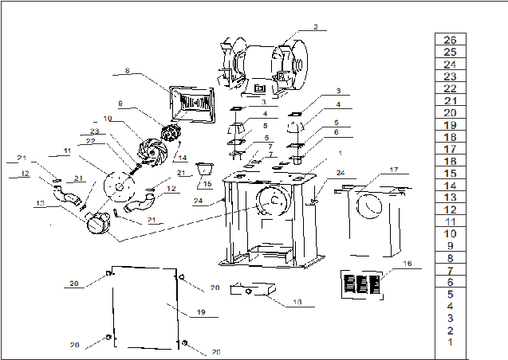

Гарантийный талон и паспортные данные станка.

Рекламация
(Направляется в адрес ближайшего сертифицированного сервисного центра PROMA в случае возникновения гарантийного случая).

Наименование покупателя __________________________________________________

Фактический адрес покупателя__________________________________________________

_____________________________________________________________________________

Телефон_______________________________

Паспортные данные оборудования

Наименование оборудования | Модель | Заводской номер | Дата приобретения
двухдисковый шлифовальный станок с пылесосом | BKL-3000  арт. 39000900

Описание неисправностей, обнаруженных в ходе эксплуатации оборудования:
________________________________________________________________________________________________________________________________________________________________________________________________________________________________________________________________________________________________________________________________________________________________________________________________________________________

______________________________
Ф.И.О. и должность ответственного лица

PROMA– www.stanki-proma.ru
Центральный сервис – /495/ 645-84-19
143985, Россия, Московская область, г.Балашиха, ул.Лукино, вл.49
ГАРАНТИЙНЫЙ ТАЛОН

Наименование оборудования. Двухдисковый шлифовальный станок с пылесосом

Модель. BKL-3000 арт. 39000900
Дата приобретения. | Заводской номер.
Печать и подпись (продавца) | № рем.: Дата:
Печать и подпись (продавца) | № рем.: Дата:

